附件2

第26届全国肿瘤防治宣传周暨“中国抗癌日”活动总结表
2020年04 月28日
单位名称 | 新疆抗癌协会
活动具体时间 | 2020.04.15-21 | 活动地点 | 新疆
参与活动的医院数量/名称 | 1.新疆医科大学附属肿瘤医院；2.新疆医科大学第一附属医院；3.新疆石河子大学一附院；4.新疆自治区中医院；5.新疆自治区人民医院；6.新疆各地州医院；
参与活动的各类抗癌组织数量/名称 | 新疆抗癌协会各专业委员会。
媒体报道数量/名称 | 新疆电视台；新疆广播电台；互联网微信平台。
媒体访谈数量/名称 | 腾讯课堂，微视频
其他特色活动数量/名称/形式/内容 | 详见活动总结
整体活动总结  （文字1000字、照片及视频资料请务必单独发送） | “科学抗癌，关爱生命”、“抗癌路上，你我同心”第26届全国肿瘤防治宣传周系列活动总结  2020年4月15日至4月21日是第26届全国肿瘤防治宣传周，今年的主题为“科学抗癌，关爱生命”，副主题为“抗癌路上，你我同心”。宣传重点为：“科学防癌，关口前移”、“关注早筛，防患未然”、“科技助力，规范诊治”、“积极心态，乐观康复”。  为发挥肿瘤专科医院优势，扩大受众面，将肿瘤防治宣传工作落到实处，同时考虑到疫情防护需要，计划本次活动以网络宣传为主，邀请本院相关专家，以宣传重点为主题，于宣传周期间，在线上连续开展肿瘤防治科普知识讲座。  活动流程：1、确定授课主题、授课专家及授课时间；  2、合作单位/科室广泛招募参与者；  3、制作肿瘤防治宣传微视频，按照预定时间开播科普课堂，完成科普知识讲座；  4、将活动报道发往本地媒体同步宣传  授课方式：腾讯课堂，微视频；  参与人员：本院患者及家属；本院职工、心理联络员；体检科合作单位职工；社区工作人员及居民  合作单位/科室：新疆人民广播电台100.7新闻广播，旭东、银川路、北京路、小西沟社区（暂定）、本院工会、体检科  招募方式：由合作单位/科室负责人员发送课程海报招募参与者  预期困难： 预期每期科普课程参与人数不少于100人，但近期各类网络课程名目众多，以及复工复产人员时间、精力有限，受众广度及人数可能达不到预期  解决方法：  1、加强前期宣传，动员合作科室/单位发送课程海报，广泛公告、招募  2、课程主题、内容符合受众需求、实用；讲者语速适度、语音悦耳、讲课过程深入浅出，能够吸引听众、激发参与热情  3、调整预期，如：参与者人数每期60人—80人以上即可。  抗癌防治宣传周系列活动安排如下：（见表）  - 举办相关科普讲座：  举办系列科普讲座，倡导健康生活方式。  抗癌宣传周肿瘤防治知识科普讲座课程表  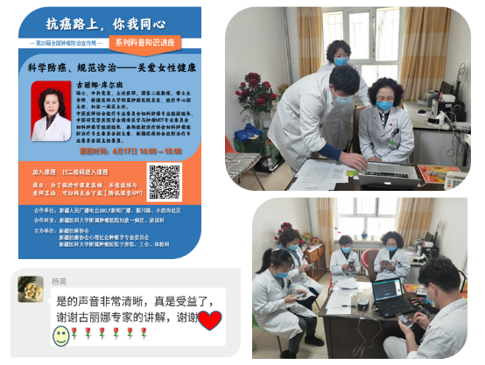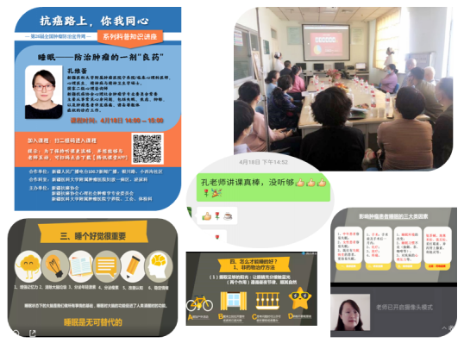  二、制作各种科普宣传微视频：  抗癌协会肿瘤防治宣传周系列活动  - 义诊宣教，提升防癌意识  4月18日，新疆抗癌协会在新疆医科大学附属肿瘤医院门诊组织开展肿瘤防治宣传周义诊活动，为前来就诊的患者及家属提供健康义诊及健康咨询服务，宣传癌症防治知识、发放健康科普资料等，赢得了参与群众的一致好评。  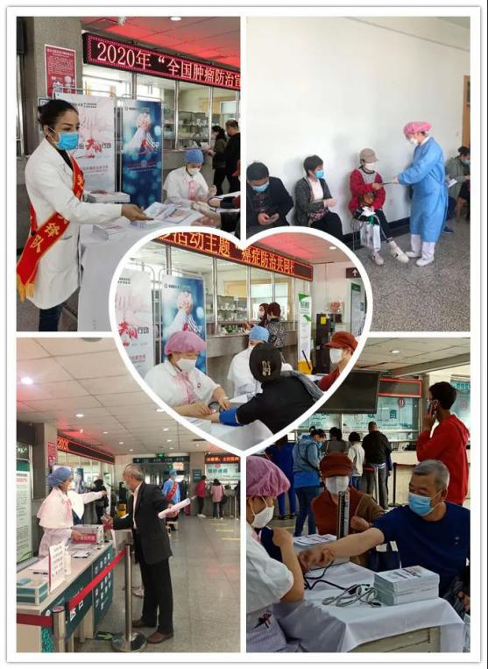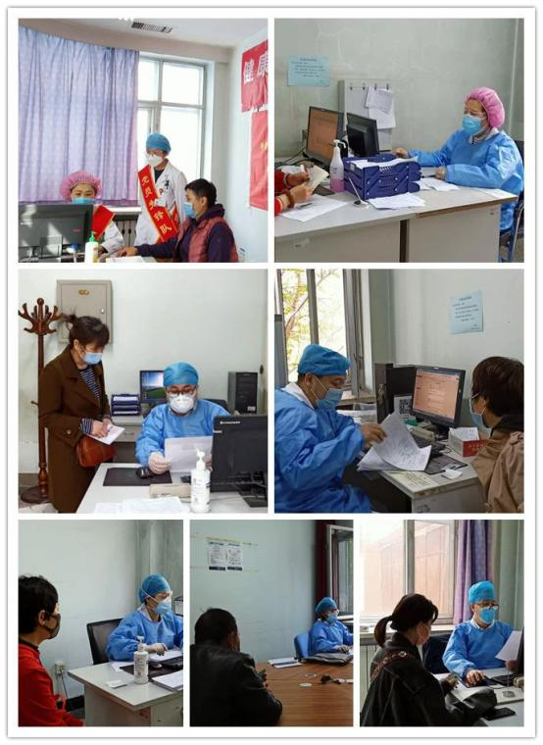  为避免人群聚集，参与群众在预检分诊处接受测温、登记和流行病学史询问后，党员先锋队引导患者前往宣传活动咨询台进行肿瘤防治咨询和义诊。  此外，新疆抗癌协会的多个专业委员会也积极举办了各种各样的义诊宣传活动，如姑息与康复专业委员会的张洪亮主任委员积极开展了疫情期间肺癌疾病知识患者篇在线咨询公益行动。肿瘤营养专业委员会副主任委员巩平主任在新疆石河子大学一附院肿瘤内科积极开展了2020年抗癌宣传周线上教育活动。新疆抗癌协会化疗与生物靶向治疗专委会的曲颜丽教授携领湖北、河南、甘肃、宁夏和新疆等地专家齐心协力，为肠癌治疗事业添砖加瓦。  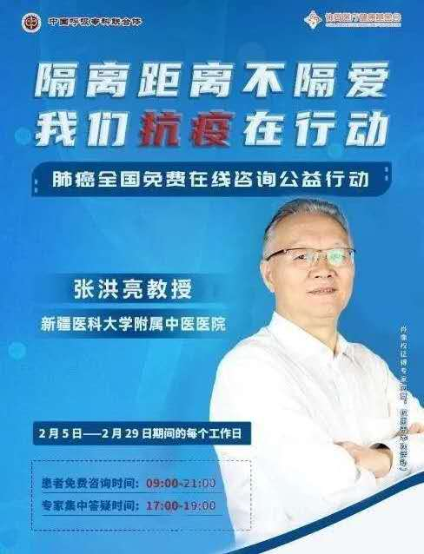  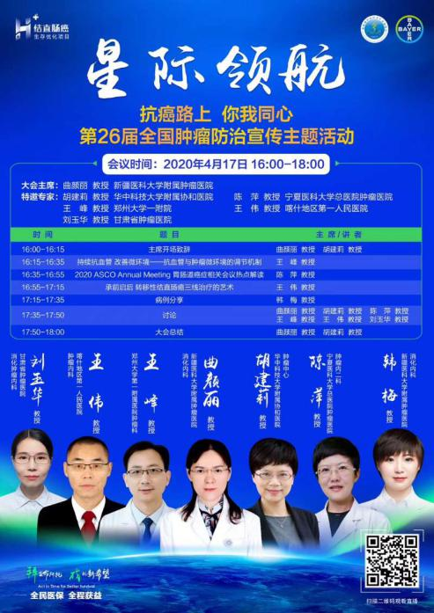  三、印发科普宣传手册1本：  科普宣传手册名称：癌症防治，共同行动——癌症科普手册。  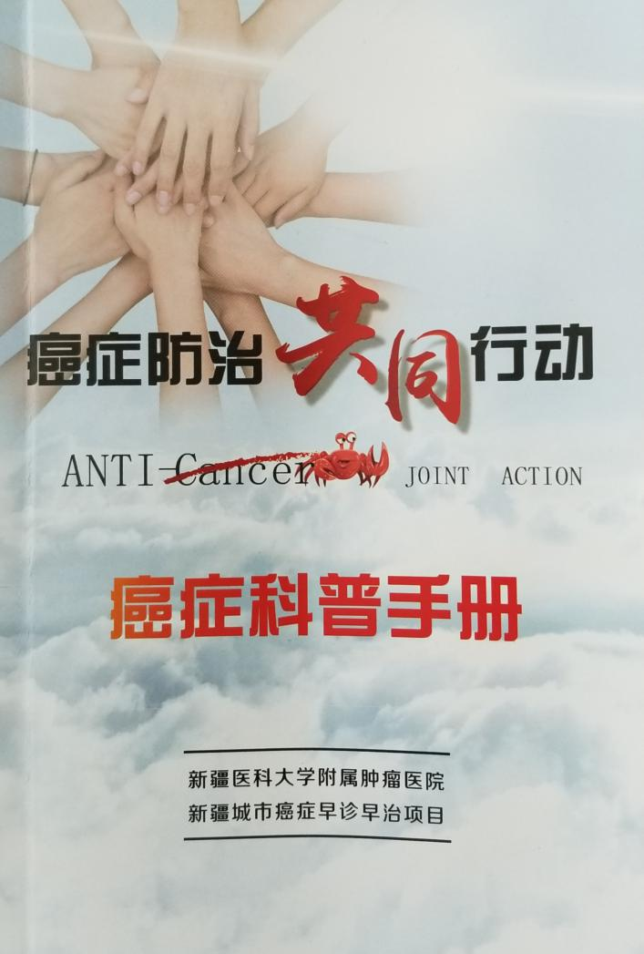  新疆维吾尔自治区抗癌协会 2020-04-24
  时间 | 主题 | 讲者
  4月15日  20：30—21：10 | 预防肿瘤，从改善睡眠做起 | 孔维蕾
  4月17日  20：30—21：10 | 识别与调整心身压力—改善肿瘤微环境 | 王霞
  4月19日  20：30—21：10 | 科学抗癌、规范诊治——揭开前列腺疾病的神秘面纱 | 杨峰
  备注 | 每堂课时长40分钟，其中：讲课30分钟，问答10分钟
  时间 | 主题 | 微视频讲者
  4月15日 | 癌症防治、共同行动 | 马斌林
  4月15日 | 癌症防治、共同行动 | 王海江
  4月16日 | 癌症防治、共同行动 | 王若峥
  4月16日 | 癌症防治、共同行动 | 韩志刚
  4月17日 | 癌症防治、共同行动 | 周琦
  4月17日 | 癌症防治、共同行动 | 欧江华
  4月18日 | 癌症防治、共同行动 | 李永涛
  4月18日 | 癌症防治、共同行动 | 李鸿涛
  4月19日 | 癌症防治、共同行动 | 赵为民
  4月19日 | 癌症防治、共同行动 | 董朝
  4月20日 | 癌症防治、共同行动 | 吐鲁洪
  4月20日 | 癌症防治、共同行动 | 朱丽萍
  4月21日 | 癌症防治、共同行动 | 赵泽亮
  4月21日 | 癌症防治、共同行动 | 王秀丽

